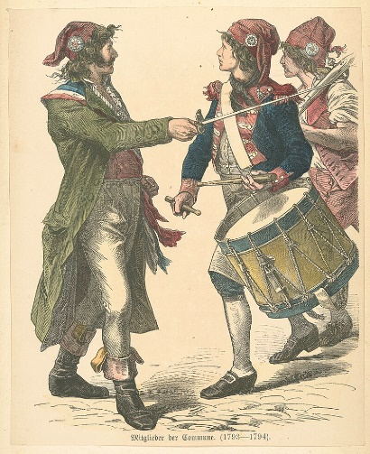
Revolutionäre Gruppen während der Revolution
Sansculotten
- Volksbewegung (Handwerker, Arbeiter, Händler)
- radikal, fordern Brot & Gleichheit
- unterstützen Jakobiner
Girondisten
- gemäßigte Republikaner (Bürgertum, Provinz)
- für Krieg gegen Monarchien
- wollen Revolution bremsen
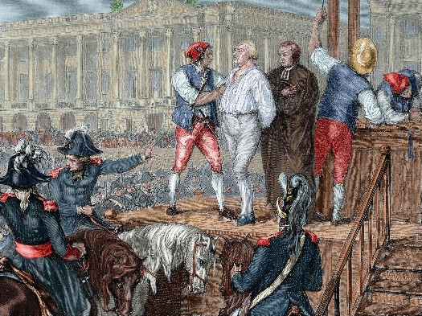
- 1793 gestürzt

Die Montagnards („Bergpartei“)
- saßen im Nationalkonvent „oben“ → daher der Name.
- Anhänger: Sansculotten, Pariser Bevölkerung.
- Führer: Robespierre, Danton, Marat.
- Ziele: radikale Republik, soziale Gleichheit, Zentralgewalt in Paris.
- setzten den „Terreur“ (Schreckensherrschaft 1793/94) durch.
- Gegner der Girondisten, die 1793 gestürzt wurden.
- Ende nach Sturz Robespierres 1794.
Jakobiner
- radikal, Robespierre
- Republik, Gleichheit, kein König
- „Terreur“ 1793/94
- 1794 Sturz Robespierre

Direktorium (1795–1799)
- Regierung durch 5 Direktoren
- Ziel: Stabilität
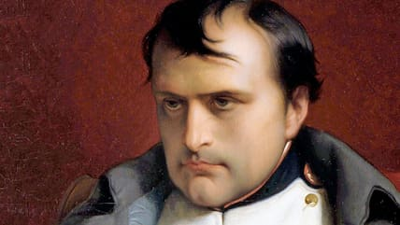
- Probleme: Wirtschaftskrise, Korruption, Abhängigkeit vom Militär
- 1799 Staatsstreich Napoleons

Entwicklung von Volksbewegung → Radikale → gemäßigte Gegner → Direktorium

